Rapporteringsenhet /periode:
- Her er hvilken enhet det skal rapporteres for og perioden det gjelder.
Produksjon:
- Siden viser først opplysninger Statistisk sentralbyrå ønsker fra deres regnskap, som skal fordeles på «sum omsetning» varer lenger ned på siden. Det er preutfylt noen koder, men det er også mulig å legge til annet som dere produserer.

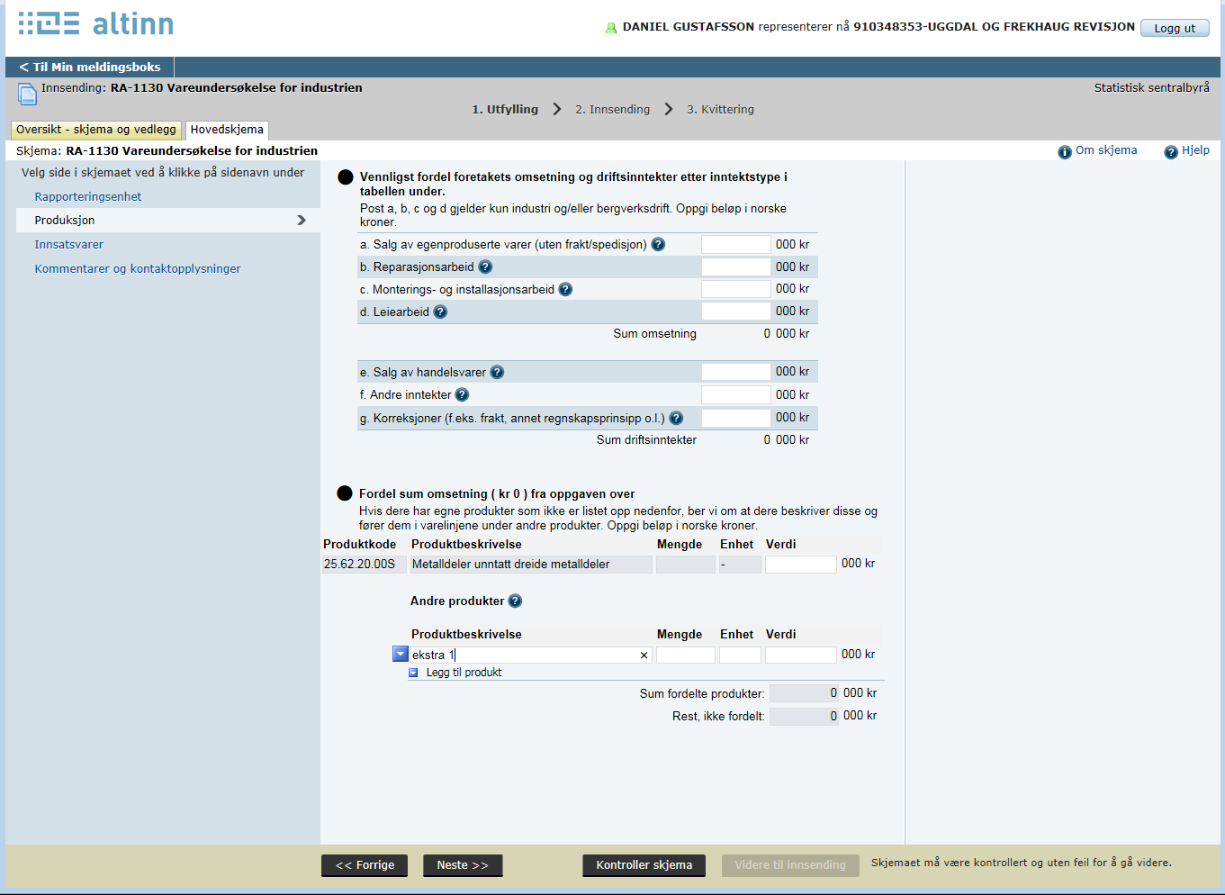

Innsatsvarer:
Statistisk sentralbyrå har prøvd og preprinte noen aktuelle innsatsvarer som blir brukt til produksjonen på forrige side, men det er også mulig å legge til flere under «Andre varer». Legg kun til de viktigste innsatsvarene i produksjonen.
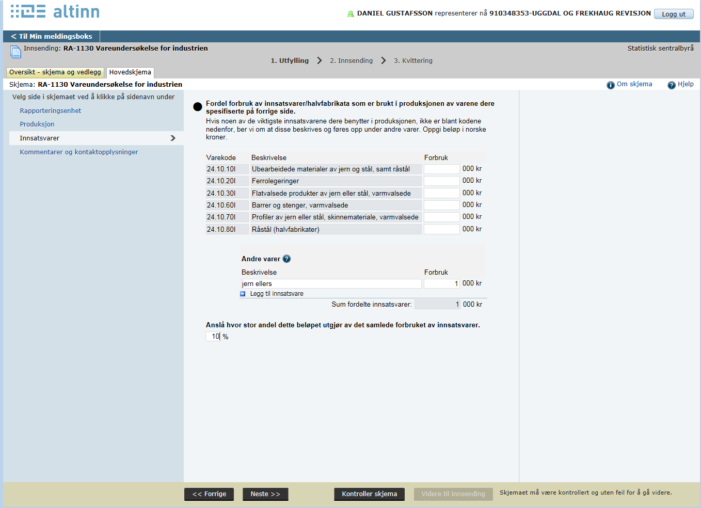

Kommentarer og kontaktopplysninger:
- Her kan det legges inn spesielle kommentarer til undersøkelsen. I tillegg ber vi den som har fylt inn skjema å legge inn sine opplysninger, slik at Statistisk sentralbyrå kan kontakte riktig person ved evt. spørsmål.
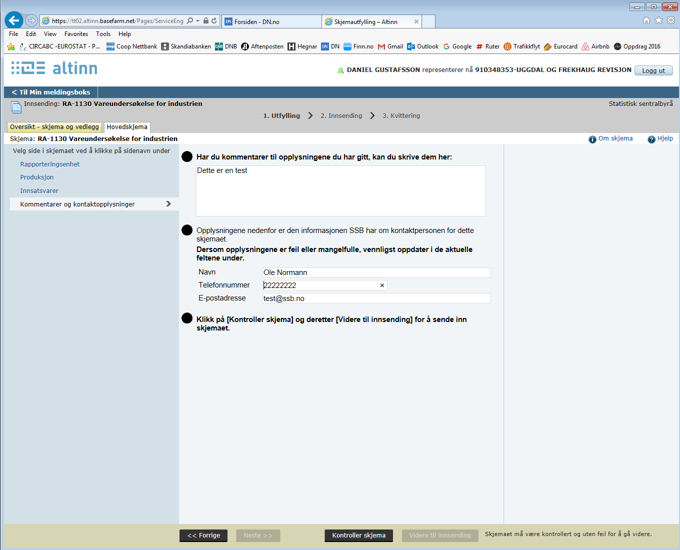

Etter at skjema er fylt inn må det trykkes på «Kontroller skjema» nederst og «Videre til innsending» etter dette. Når neste side kommer opp er det bare å trykke på «Send inn» om skjema ikke har feil.

